综合测评用户手册（学生）

学生端（移动端）

应用位置
移动端位置在我的商大-小鸿书-综合测评（学生端）的页面;
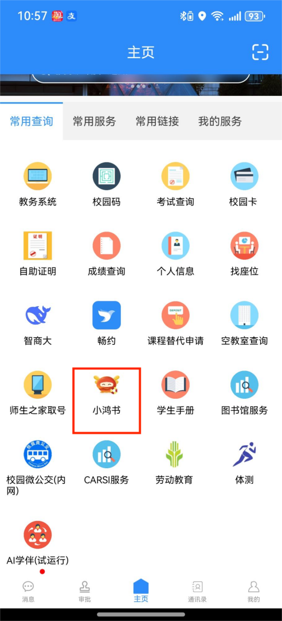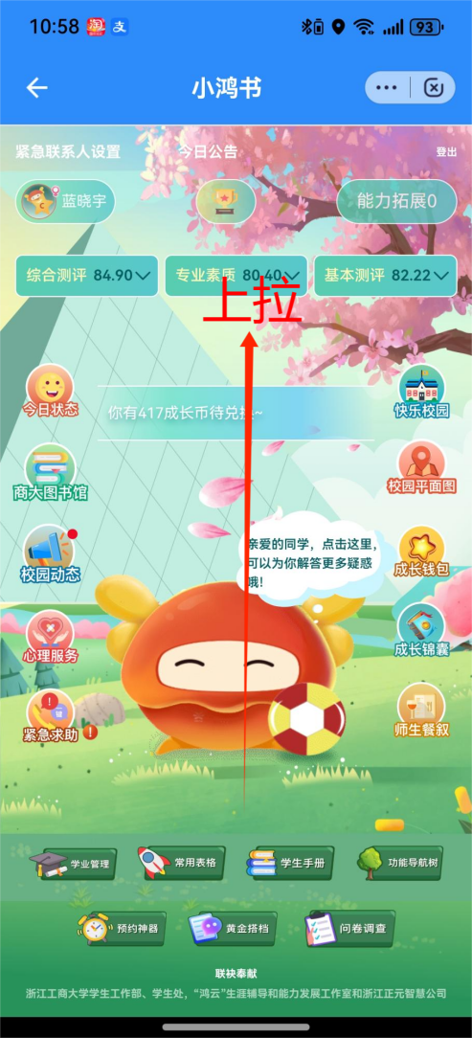
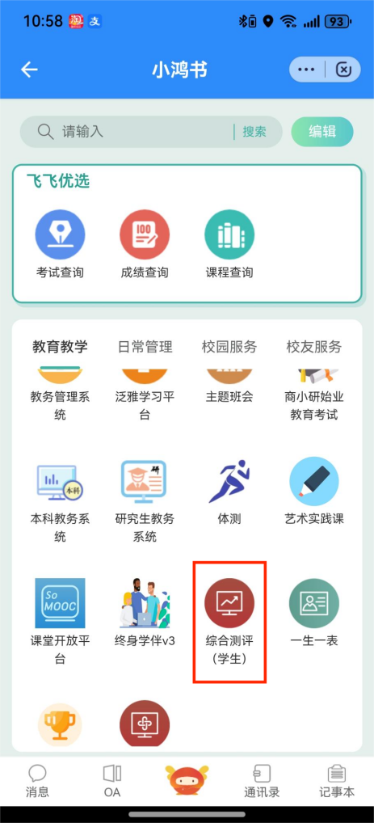

主页
学生在移动端进行附加项申请、综测评议和综测结果查看。其中，点击“附加项申请”，在申报时间内，学生可以对活动竞赛获奖、荣誉称号、技能证书、干部经历等附加项进行申报。点击“综测评议”，可以进行自评或者互评等评议操作。点击“综测结果查看”，可以查看当前及历史批次的综测结果，并且能够对本人综测结果进行确认，查看公示情况。


附加项申请
进入附加项申请界面，展示竞赛获奖、干部经历、技能证书等各类附加项，可以通过搜索或者筛选的方式快速定位想要申请的附加项。若附加项允许学生申请，则学生可以点击在线发起申报，申报通过审批后即可获得对应的分数。

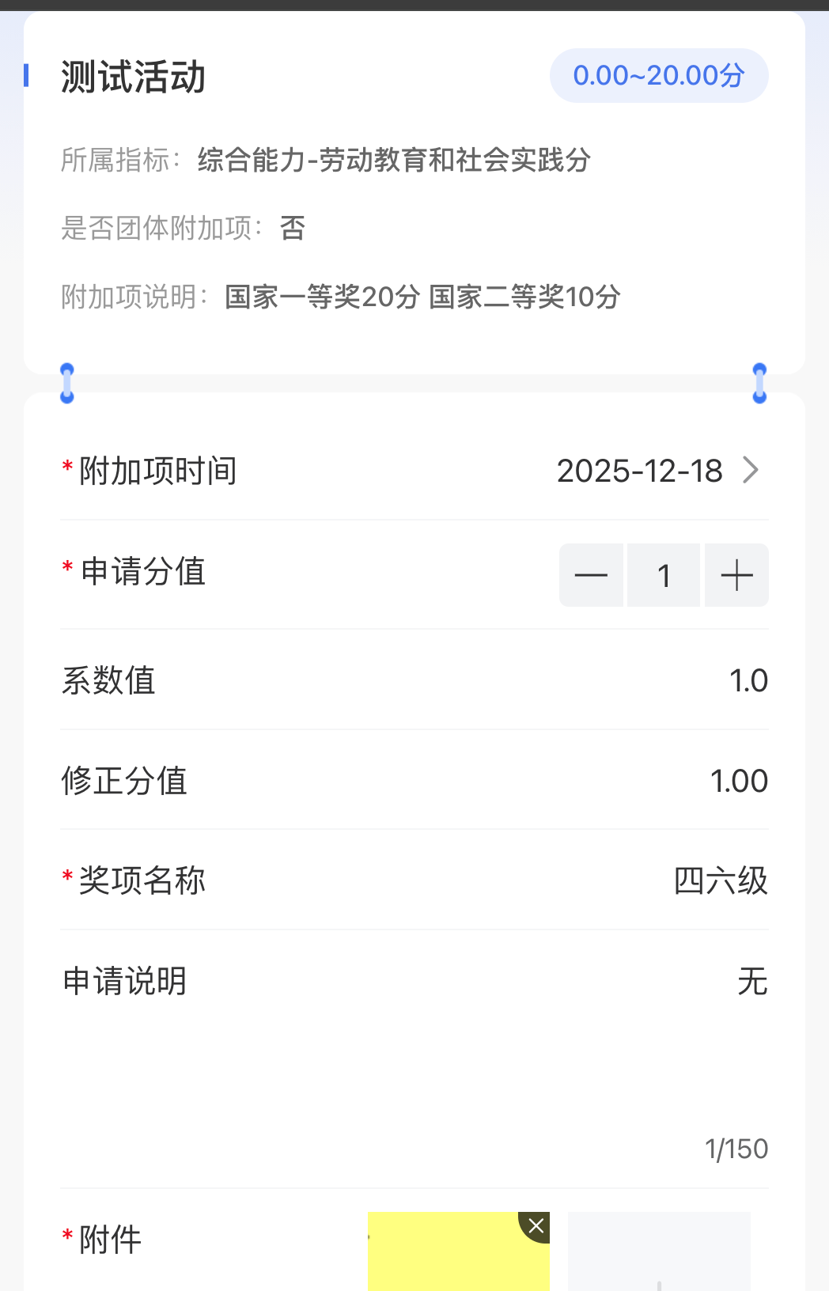
附加项申请后，点击附加项申请界面右上角的“申请记录”，可以查看附加项的审核情况，对于审核中的申请，学生可以进行“撤回申请”操作，撤回后可以重新提交。
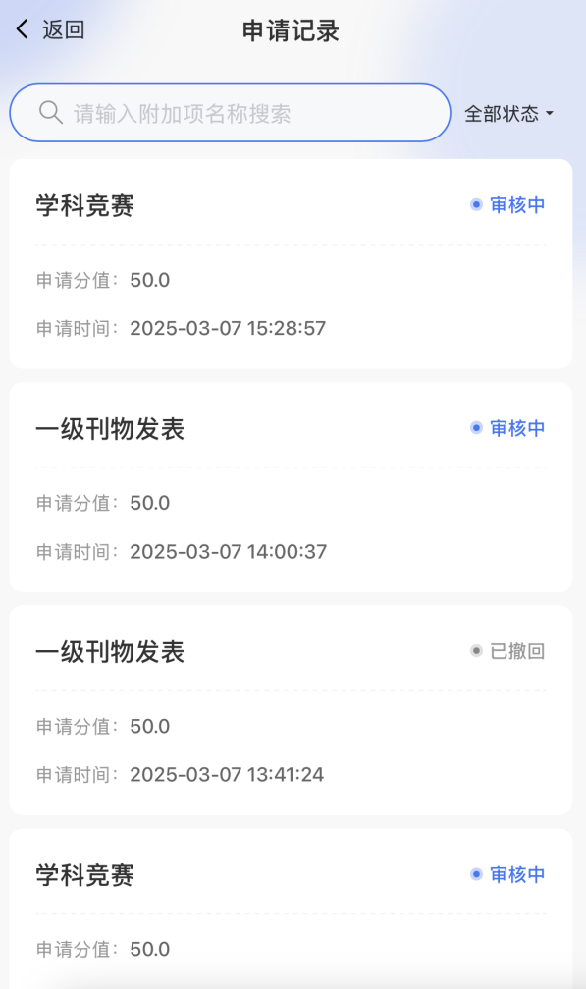

综测评议
学生可以对自己进行评价，若是评议小组组长，也可以对其他学生进行评价。
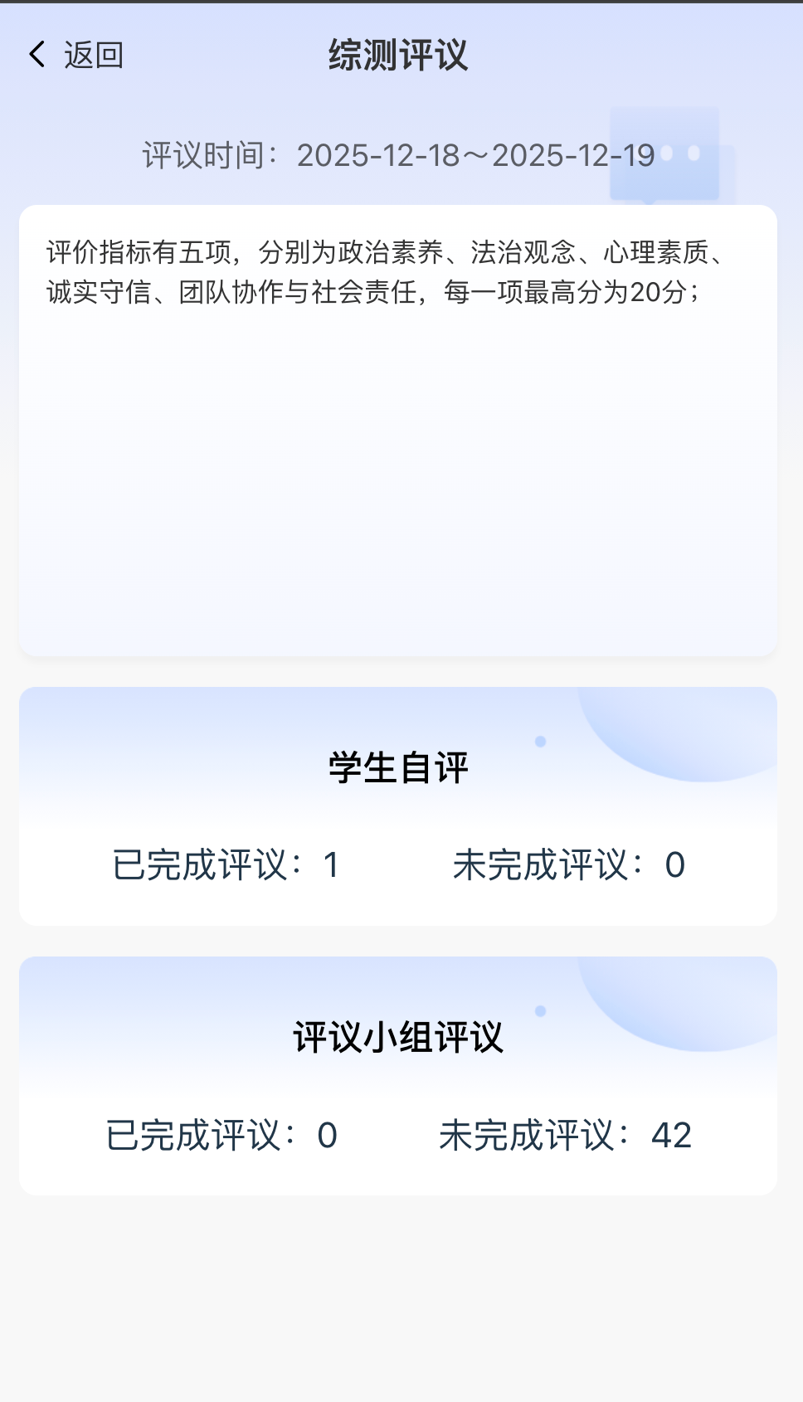

测评结果查询
对学生的综合测评结果进行实时分析和计算。算法可以根据不同的评价指标和权重，综合考虑学生的各方面表现，得出综合测评结果。
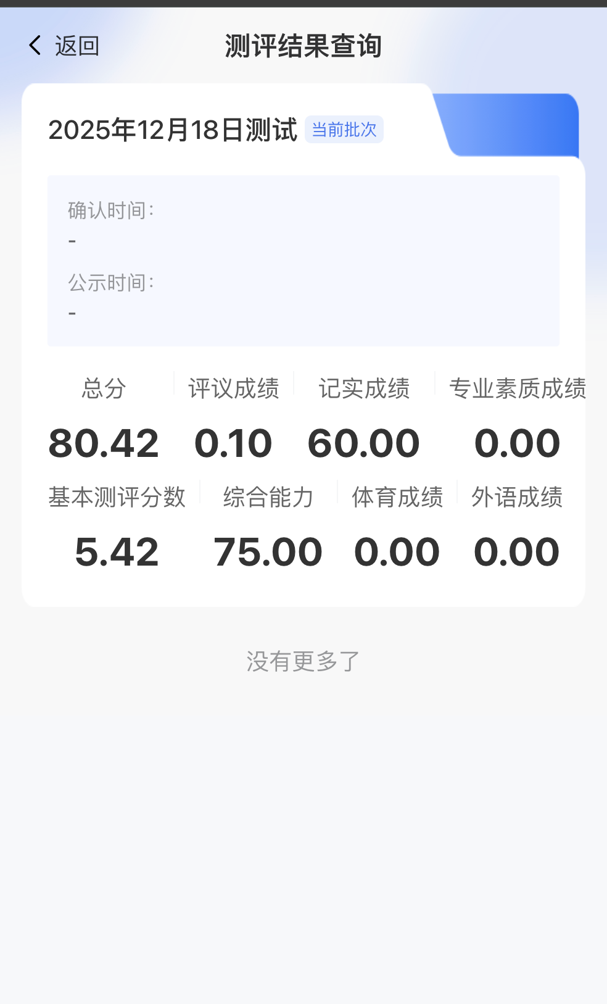
在综测公示时间内，学生点击“公示名单”，将查看到班级所有同学的综合测评结果，以增加透明度和公正性。结果公示可以包括学生的综合测评得分、排名等信息，供学生查阅。
在结果公示期间以及批次结束时，可以点击右上角“查看详情”，可以查看当前批次以及历史批次学生的得分情况。

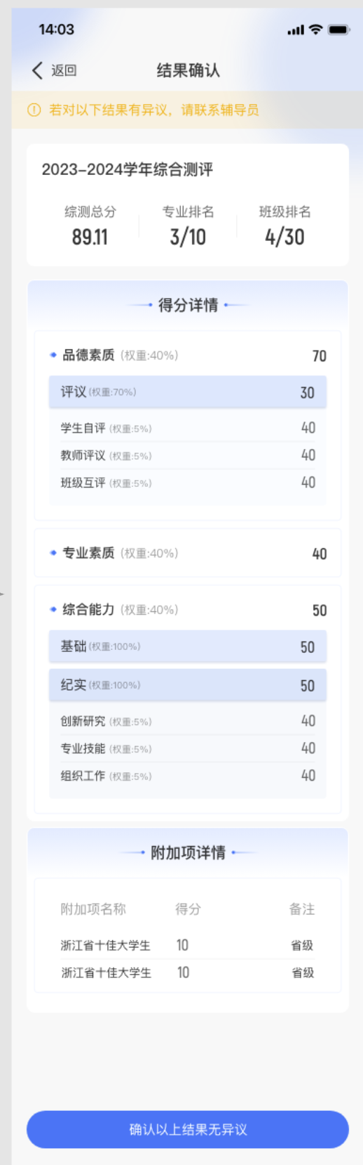
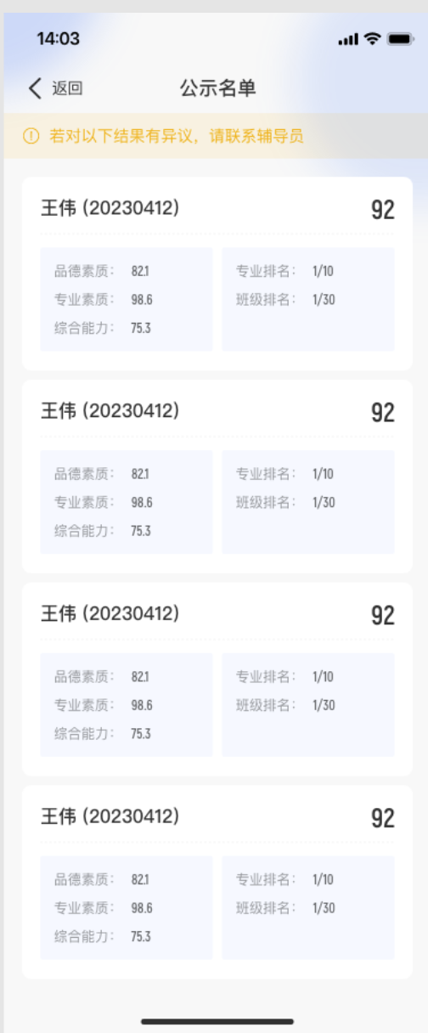
对于综测结果详情和结果确认，若学生的评议指标经过修正，则在评议项指标边上展示问号。
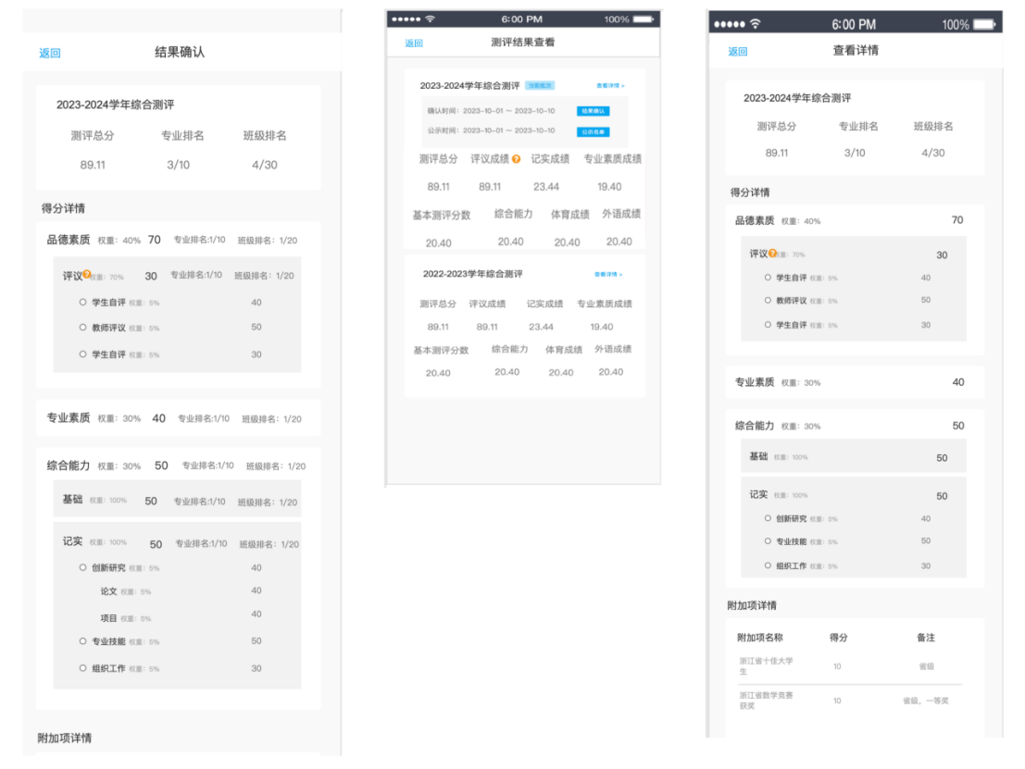
点击问号后弹窗提示：


学生端（网页端）

应用位置
请使用统一身份认证账号密码登录学生综合测评系统；
网页端链接如下； https://uia.zjgsu.edu.cn/cas/login?service=https://xszkdh.zjgsu.edu.cn/sso/login?type=64

评议项评分

我的评议
根据模板配置的评议类别展示对应切换选项（如学生自评、学生互评、评议小组评议）。
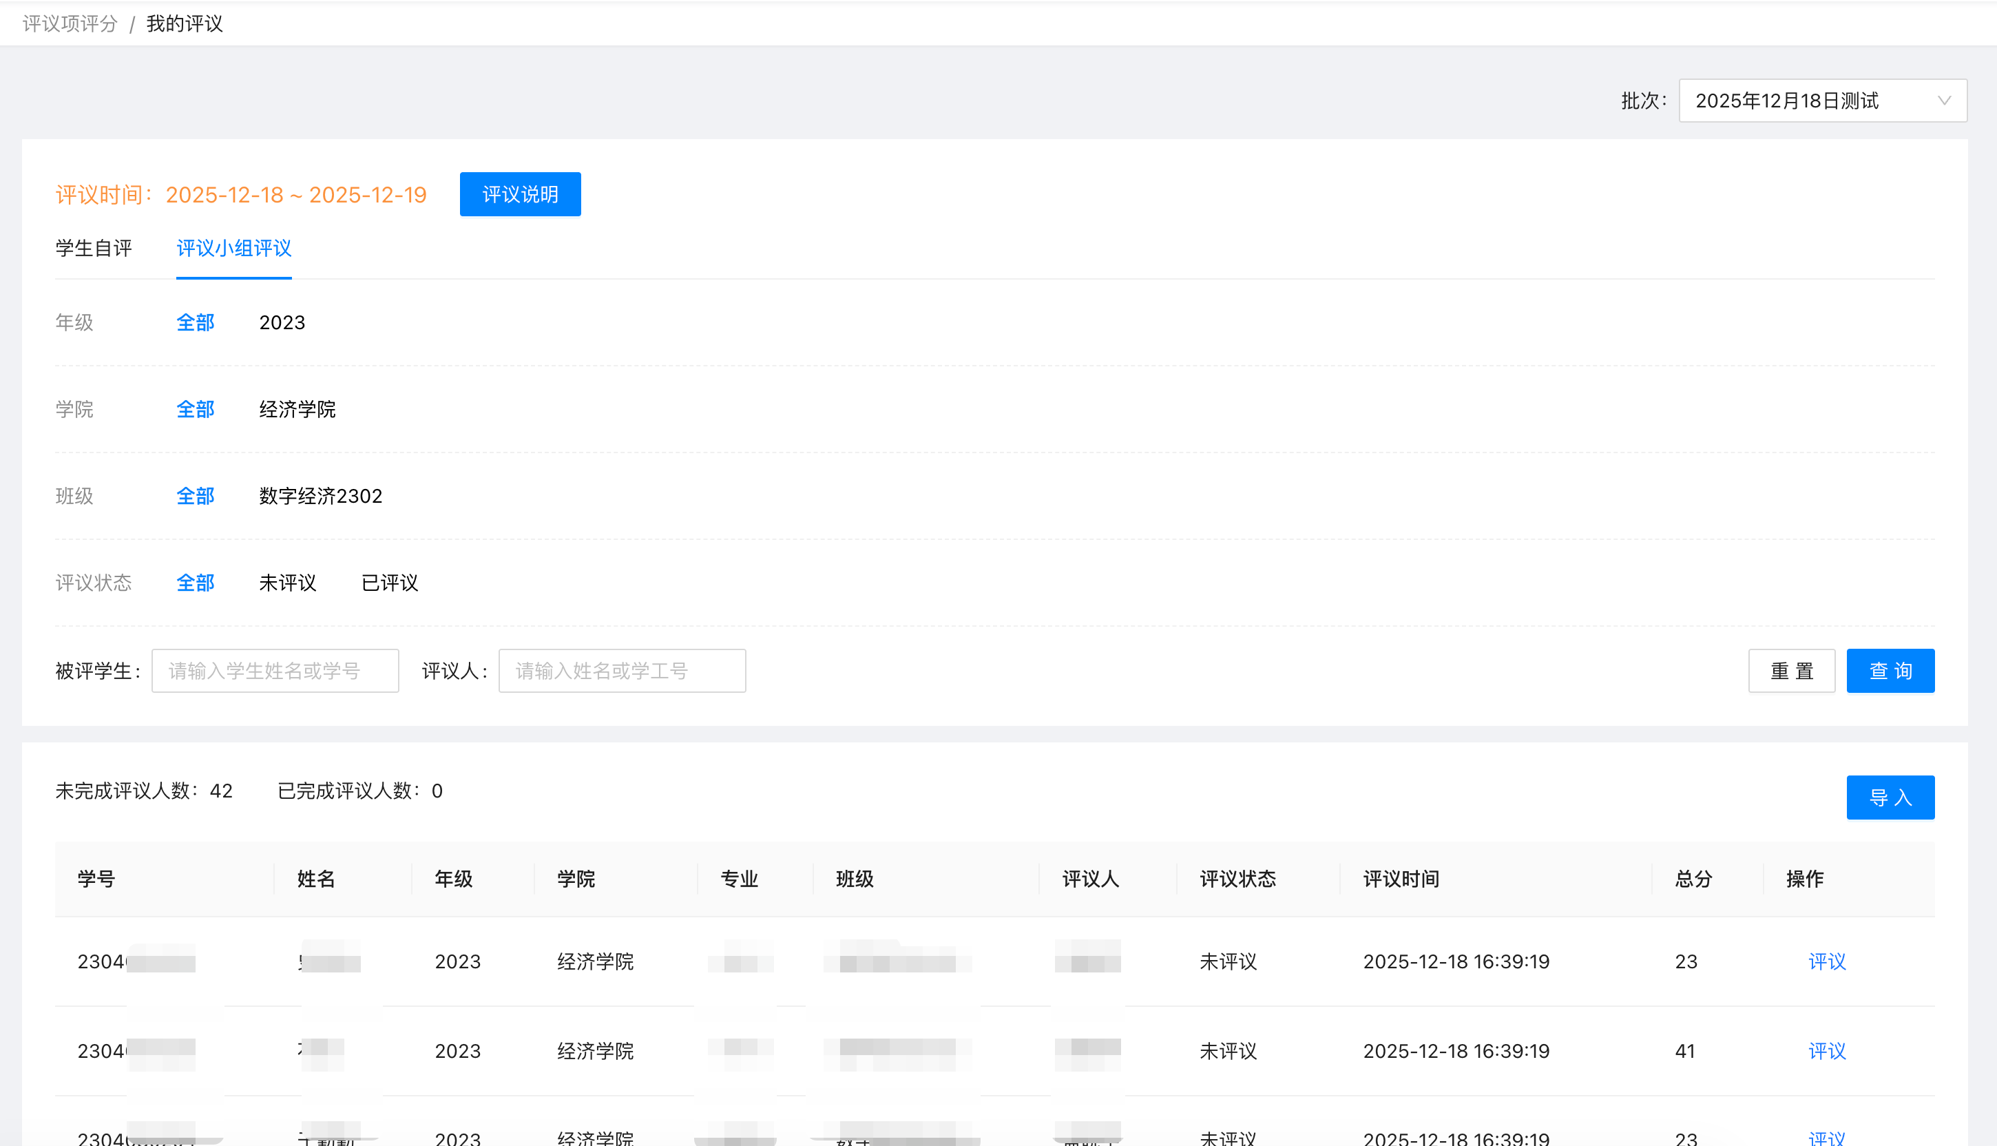
点击评议说明，可查看评议标准。
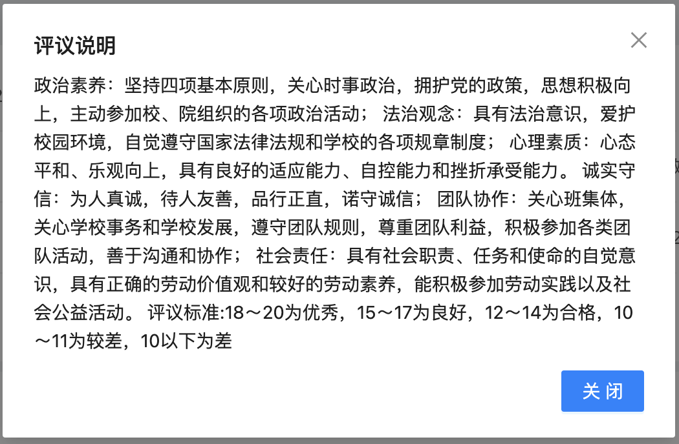

点击评议可以进行评议：
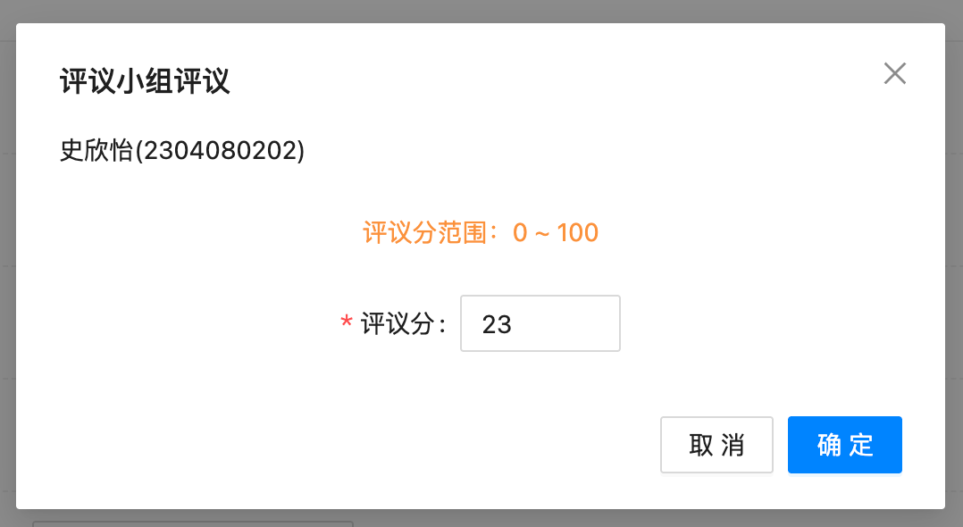

附加项申请
附加项申请流程与网页端相同；进入附加项申请界面，展示各类附加项，可以通过搜索或者筛选的方式快速定位想要申请的附加项。若附加项允许学生申请，则学生可以点击在线发起申报，申报通过审批后即可获得对应的分数。
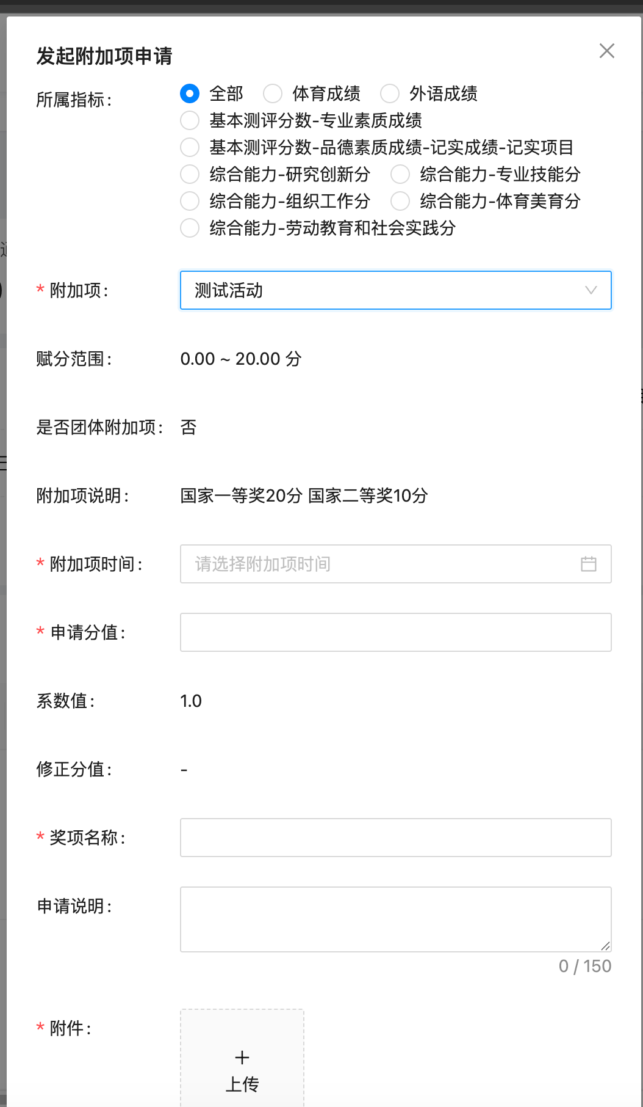

附加项审核（被设置为学生审批人的学生）
附加项分为活动竞赛、荣誉称号、技能证书、干部经历、其他附加项。表单需展示当前批次学生基本信息、附加项基本信息、申请分值、附件等。
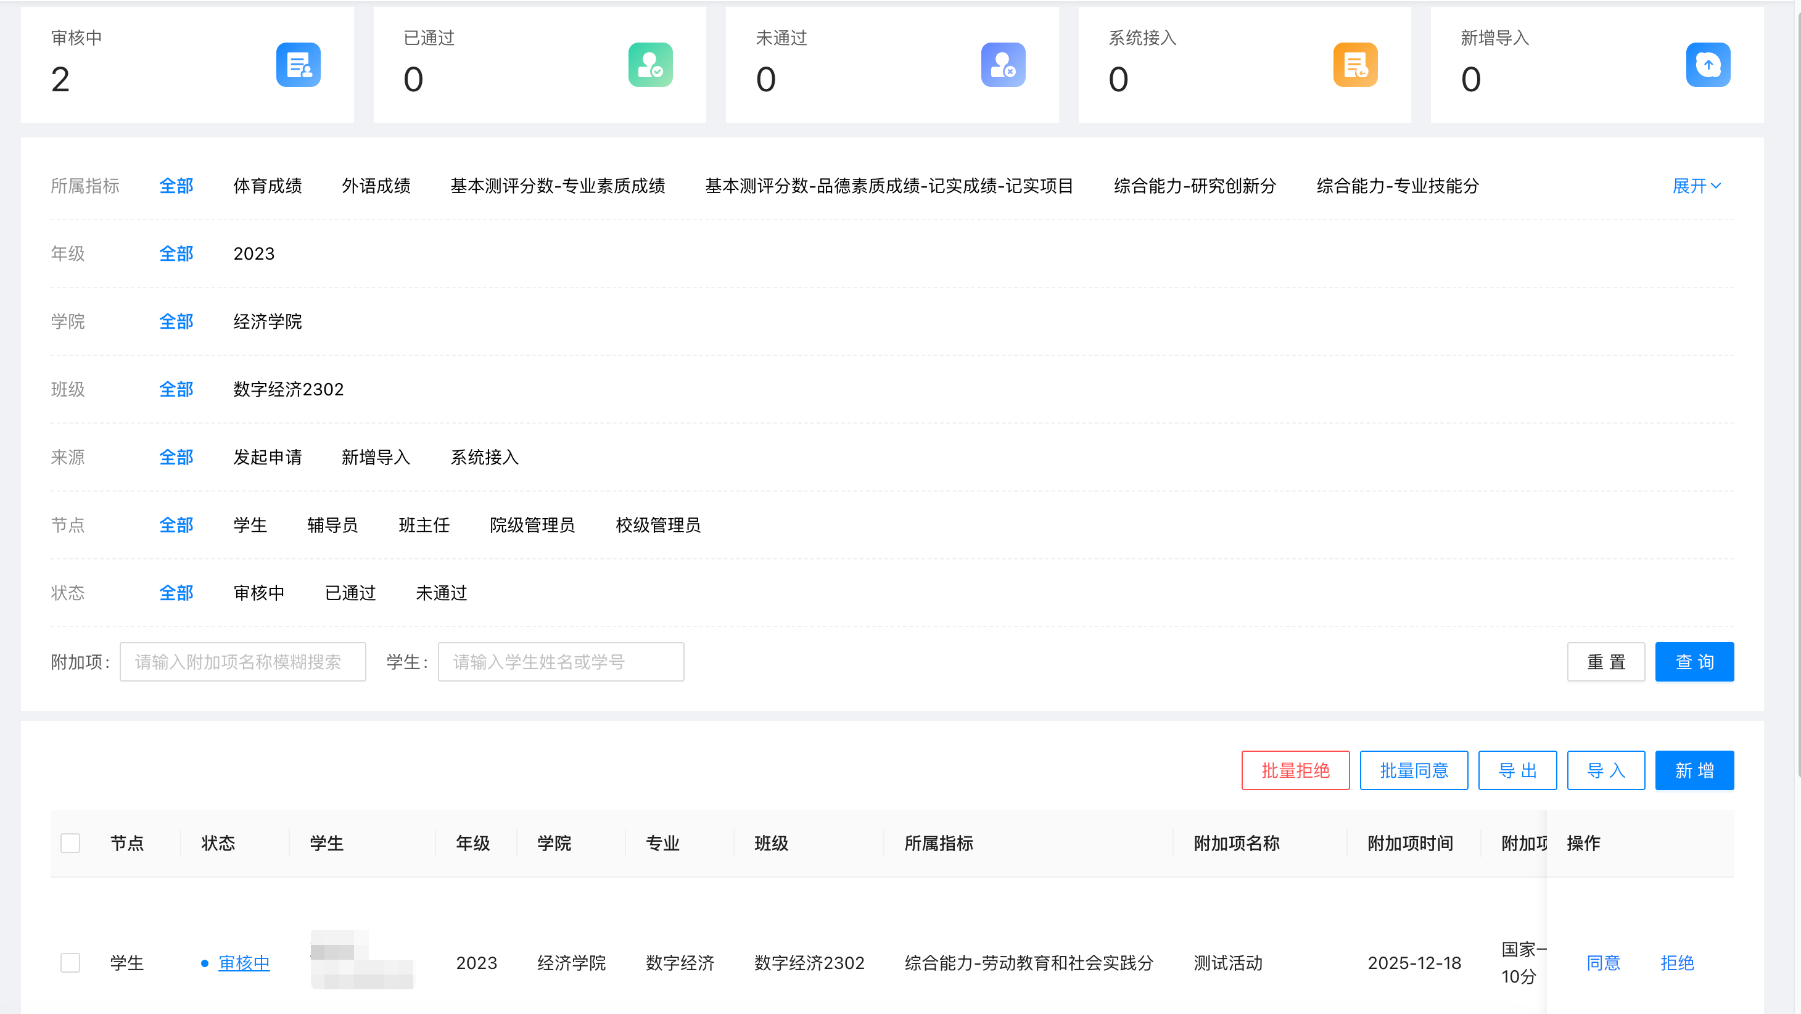
若审批已经流转到当前学生，学生可以进行同意或拒绝操作，其中拒绝操作必须填写理由。
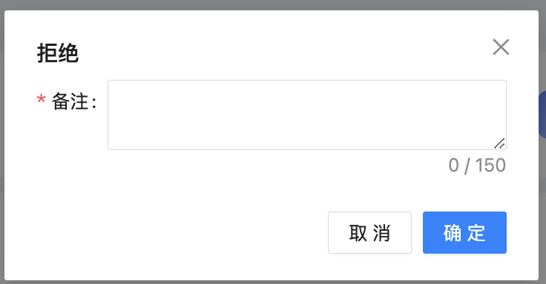
所有审批同意后，学生将会获得对应的分数，且学生审批人、辅导员、学工部等角色可以修改当前学生的分值，分值修改后，学生对应得分和排名将会进行实时更新。
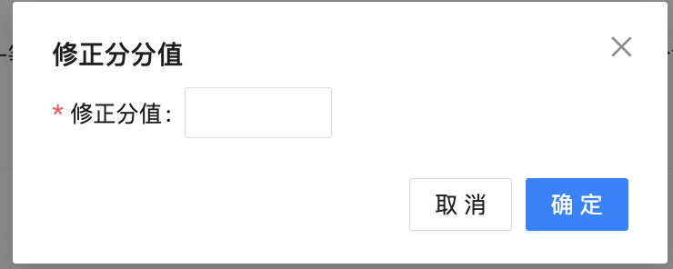
此外，除了申请审核的方式，系统也支持新增、excel批量导入、直接对接已有系统等方式对学生进行附加项加分。

常见问题
操作角色（辅导员/学院管理员/学生） | 问题页面（目录名称） | 问题描述 | 问题截图 | 解决方法（系统人员填写）
学生 | 附加项审批 | 审核页面无法修改分值，只能选择同意或者不同意 | 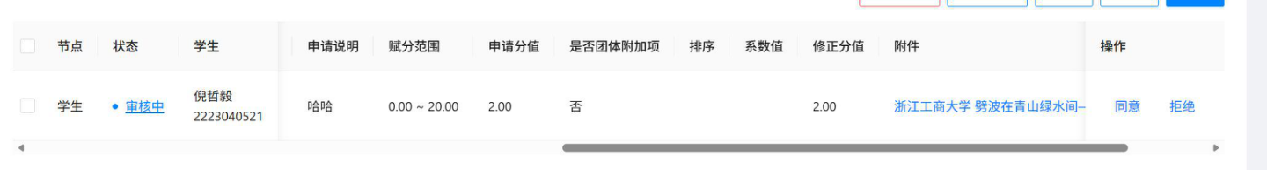 | 点击“同意”后会弹出弹窗，弹窗里有修正分数
学生 | 附加项申请 | 加分系数无法修改 | 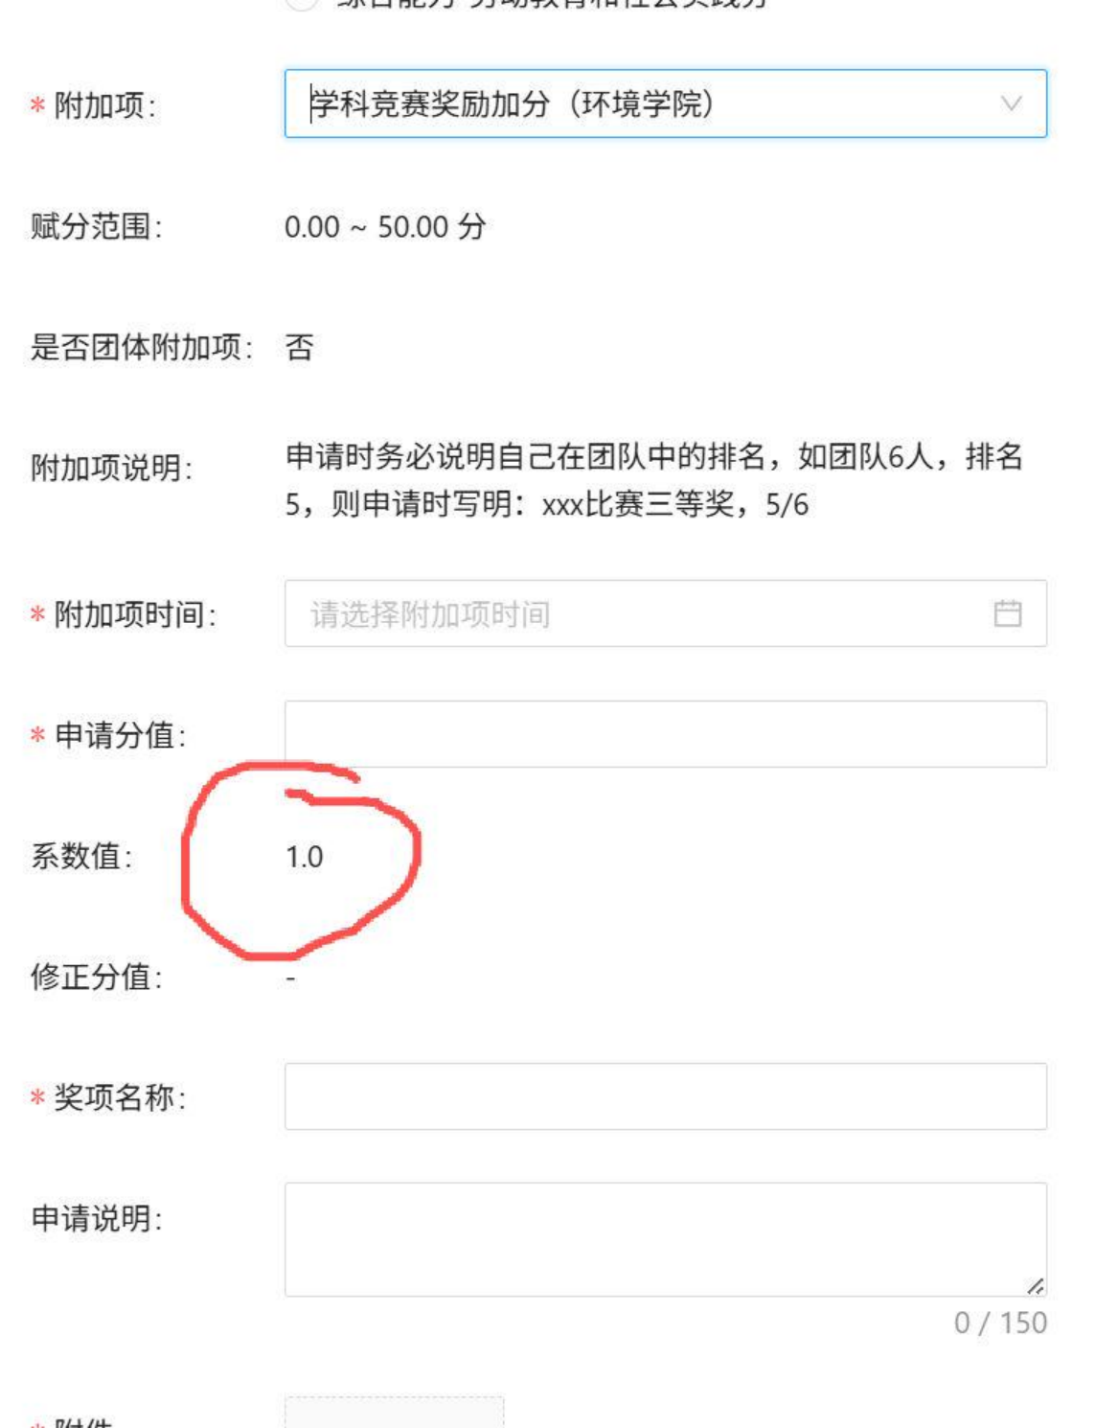 | 附加项设置时未将其设置为团队附加项、未设置团体系数 | 